课程名称 | 操作系统 | 课程编号 | A2130330
实验地点 | 综合实验楼A511/A512 | 实验时间 | 2019-04-29
校外指导教师 |  | 校内指导教师 | 常光辉
实验名称 | 实验一 进程控制描述与控制
评阅人签字 |  | 成绩
一、实验目的
实验1.1 Windows“任务管理器”的进程管理
通过在Windows任务管理器中对程序进程进行响应的管理操作，熟悉操作系统进程管理的概念，学习观察操作系统运行的动态性能。
实验1.2 Windows Server 2016进程的“一生”
1）通过创建进程、观察正在运行的进程和终止进程的程序设计和调试操作，进一步熟悉 操作系统的进程概念，理解Windows Server 2016进程的“一生”；
2）通过阅读和分析实验程序，学习创建进程、观察进程和终止进程的程序设计方法。

二、工具/准备工作
1. 回顾教材相关内容；
2. 在VMware WorkStation Pro中安装Windows Server 2016，如图1-1到图1-4；
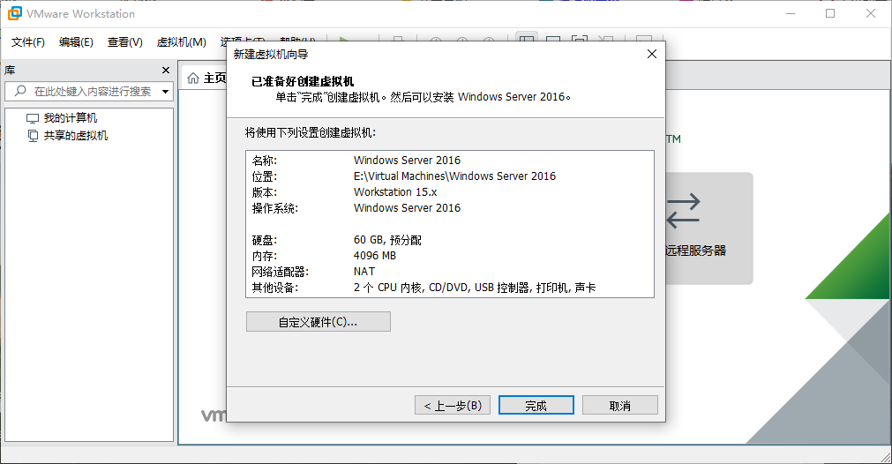
图1-1 新建虚拟机
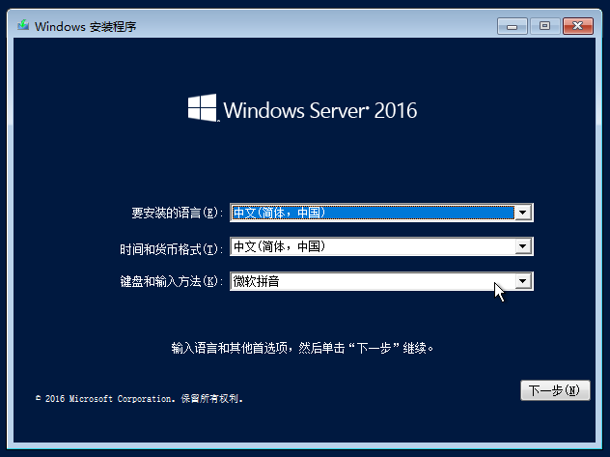
图1-2 Windows Server 2016安装程序

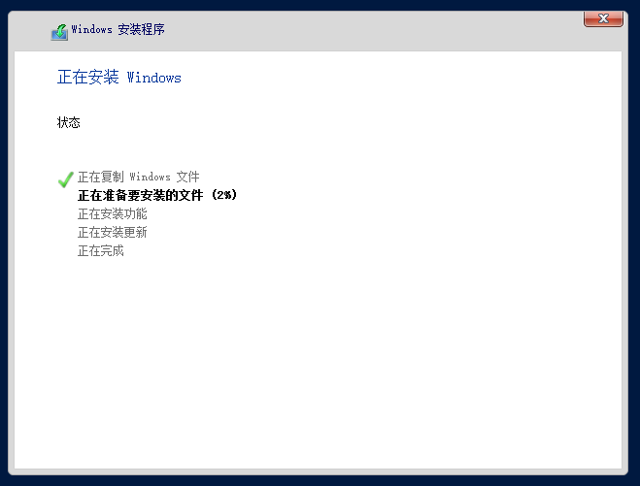
图1-3 Windows Server 2016安装过程

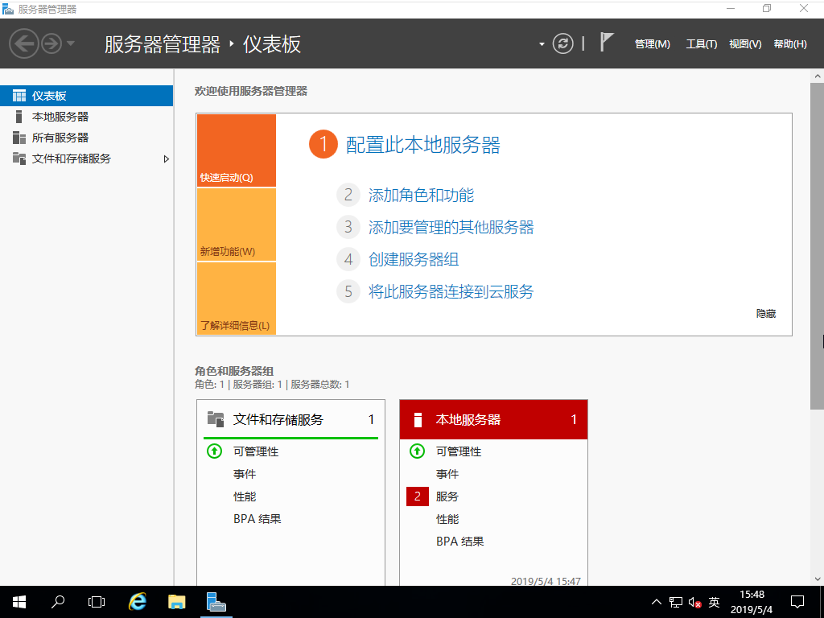
图1-4 Windows Server 2016安装完成

3. 并在系统中安装Visual Studio 2019或Visual C++ 6.0或其他C++编译软件。

三、实验环境
操作系统：Windows Server 2016（虚拟机）
编程语言：C++
集成开发环境：Visual Studio 2019

四、实验步骤与实验过程
实验1.1 Windows“任务管理器”的进程管理
启动并进入Windows环境，单击Ctrl + Alt + Del键，或者右键单击任务栏，在快捷菜单中单击“任务管理器”命令，打开“任务管理器”窗口。
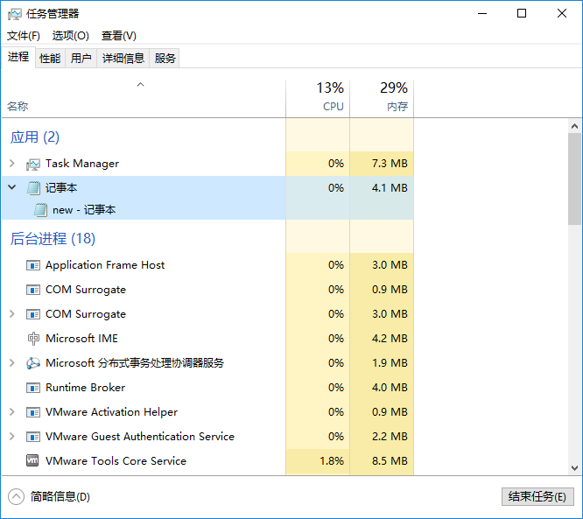
图1-5 任务管理器
在本次实验中，使用的操作系统版本是： Windows Server 2016
当前机器中由你打开，正在运行的应用程序有：
1）Task Manager （任务管理器，即当前应用）
2）记事本（打开了测试文件new.txt，如图1-6所示）
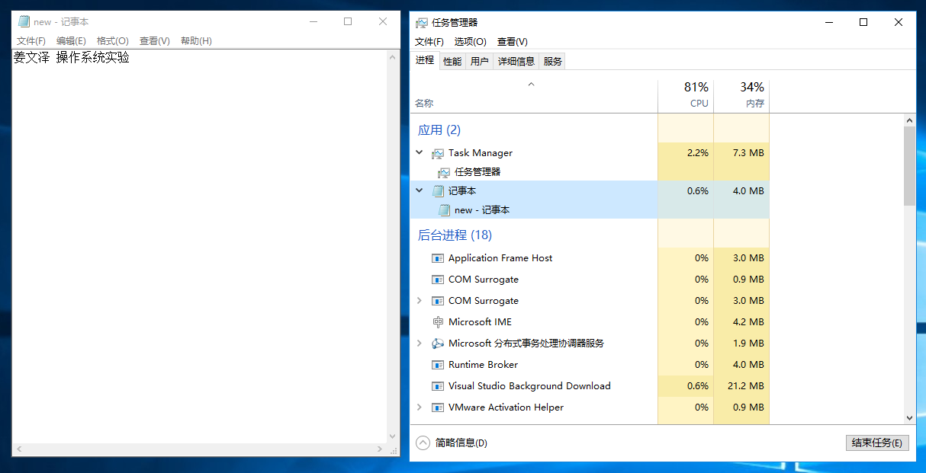
图1-6 记事本
Windows“任务管理器”的窗口由 5 个选项卡组成，分别是：
1）进程
2）性能
3）用户
4）详细信息
5）服务
当前“进程”选项卡显示的栏目分别是（可移动窗口下方的游标/箭头，或使窗口最大化进行观察）：
1）应用
2）后台进程
3）Windows进程
1. 使用任务管理器终止进程
步骤1：单击“进程”选项卡，一共显示了 45 个进程。请试着区分一下，其中：系统 (SYSTEM)进程有 25 个，如图1-7，并将数据填入表1-1中。

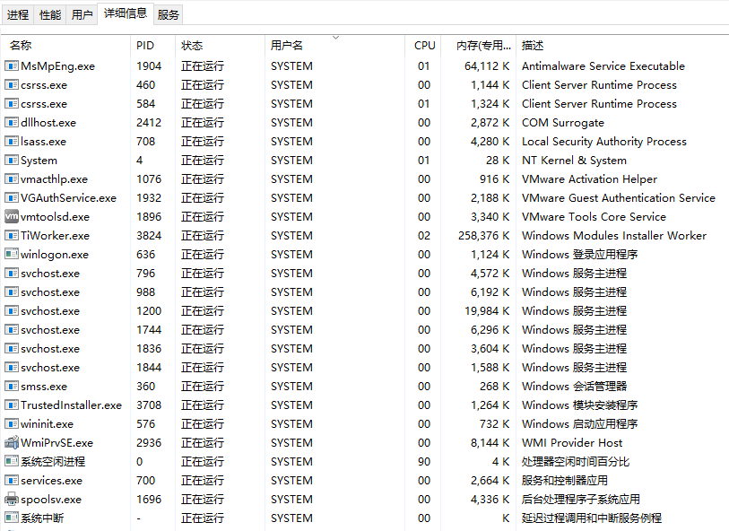
图1-7 系统进程

表1-1 实验记录
映像名称 | 用户名 | CPU | 内存使用
MsMpEng.exe | SYSTEM | 01 | 64112 K
csrss.exe | SYSTEM | 00 | 1144 K
csrss.exe | SYSTEM | 01 | 1324 K
dllhost.exe | SYSTEM | 00 | 2872 K
lsass.exe | SYSTEM | 00 | 4280 K
System | SYSTEM | 01 | 28 K
vmacthlp.exe | SYSTEM | 00 | 916 K
VGAuthService.exe | SYSTEM | 00 | 2188 K
vmtoolsd.exe | SYSTEM | 00 | 3340 K
TiWorker.exe | SYSTEM | 02 | 258376 K
winlogon.exe | SYSTEM | 00 | 1124 K
svchost.exe | SYSTEM | 00 | 4572 K
svchost.exe | SYSTEM | 00 | 6192 K
svchost.exe | SYSTEM | 00 | 19984 K
svchost.exe | SYSTEM | 00 | 6296 K
svchost.exe | SYSTEM | 00 | 3604 K
svchost.exe | SYSTEM | 00 | 1588 K
smss.exe | SYSTEM | 00 | 268 K
TrustedInstaller.exe | SYSTEM | 00 | 1264 K
wininit.exe | SYSTEM | 00 | 732 K
WmiPrvSE.exe | SYSTEM | 00 | 8144 K
系统空闲进程 | SYSTEM | 90 | 4 K
services.exe | SYSTEM | 00 | 2664 K
spoolsv.exe | SYSTEM | 00 | 4336 K
系统中断 | SYSTEM | 00 | K

服务(SERVICE)进程有 9 个，如图1-8，填入表1-2中。

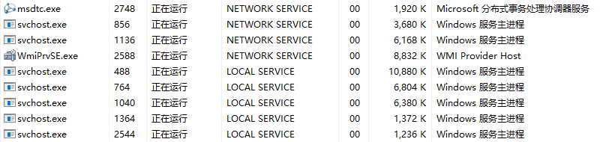
图1-8 服务进程

表1-2 实验记录
映像名称 | 用户名 | CPU | 内存使用
msdtc.exe | NETWORK SERVICE | 00 | 1920 K
svchost.exe | NETWORK SERVICE | 00 | 3680 K
svchost.exe | NETWORK SERVICE | 00 | 6168 K
WmiPrvSE.exe | NETWORK SERVICE | 00 | 8832 K
svchost.exe | LOCAL SERVICE | 00 | 10880 K
svchost.exe | LOCAL SERVICE | 00 | 6804 K
svchost.exe | LOCAL SERVICE | 00 | 6380 K
svchost.exe | LOCAL SERVICE | 00 | 1372 K
svchost.exe | LOCAL SERVICE | 00 | 1236 K

用户进程有 11 个，如图1-9，并填入表1-3中。
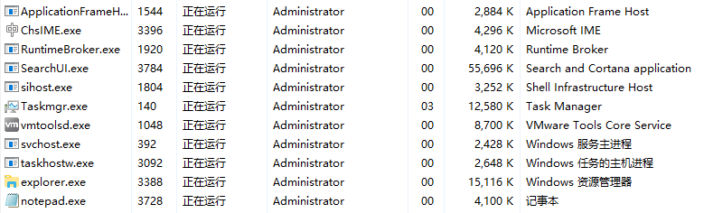
图1-9 用户进程

表1-3 实验记录
映像名称 | 用户名 | CPU | 内存使用
ApplicationFrameHost.exe | Administrator | 00 | 2884 K
ChsIME.exe | Administrator | 00 | 4296 K
RuntimeBroker.exe | Administrator | 00 | 4120 K
SearchUI.exe | Administrator | 00 | 55696 K
sihost.exe | Administrator | 00 | 3252 K
Taskmgr.exe | Administrator | 03 | 12580 K
vmtoolsd.exe | Administrator | 00 | 8700 K
svchost.exe | Administrator | 00 | 2428 K
taskhostw.exe | Administrator | 00 | 2648 K
explorer.exe | Administrator | 00 | 15116 K
notepad.exe | Administrator | 00 | 4100 K

步骤2：单击要终止的进程，然后单击“结束进程/任务”按钮。
注意：终止进程时要小心。终止进程有可能导致不希望发生的结果，包括数据丢失和系统不稳定等。因为在被终止前，进程将没有机会保存其状态和数据。如果结束应用程序，您将丢失未保存的数据。如果结束系统服务，系统的某些部分可能无法正常工作。
终止进程，将结束它直接或间接创建的所有子进程。例如，如果终止了电子邮件程序(如 Outlook 98)的进程树，那么同时也终止了相关的进程，如MAPI后台处理程序mapisp32.exe。
请将终止某进程后的操作结果与原记录数据对比，发生了什么：
在进程选项卡中点击相应进程并结束任务的三种方法：
法一：点击记事本，并结束任务，直接关闭记事本程序，未保存数据丢失；
法二：展开记事本，点击具体文件所打开的进程，弹窗提示是否更改保存；
法三：在详细信息中，选择notepad，右键结束任务，弹出提示窗口，点击结束进程后，直接关闭记事本程序，未保存数据丢失；
使用以上三种方法结束任务均会从当前进程列表中删除该进程。
2. 显示其他进程属性
在“进程”选项卡页面中表头右键可以添加列。单击要增加显示为列标题的项目即可添加相应列。
为对进程列表进行排序，可在“进程”选项卡上单击要根据其进行排序的列标题。而为了要反转排序顺序，可再次单击列标题。
经过调整，“进程”选项卡现在显示的项目分别是：
名称、类型、PID、进程名称、命令行、CPU、内存
通过右键操作，可以在“任务管理器”中更改显示选项：
- 在“详细信息”选项卡上，可以选择列；
- 在“性能”选项卡上，左侧“子选项卡”右键菜单，可以选择摘要视图或显示小缩略图；在具体子选项卡窗口内可以更改CPU记录图，并显示内核时间。“显示内核时间”选项在“CPU使用”和“CPU使用记录”图表上添加红线。红线指示内核操作占用的CPU资源数量；
- 等等
3. 更改正在运行的程序的优先级
要查看正在运行的程序的优先级，可单击“进程”选项卡，单击“查看”菜单，单击“选择列”-“基本优先级”命令，然后单击“确定”按钮。为更改正在运行的程序的优先级，可在“进程”选项卡上右键单击您要更改的程序，指向“设置优先级”，然后单击所需的选项。更改进程的优先级可以使其运行更快或更慢(取决于是提升还是降低了优先级)，但也可能对其他进程的性能有相反的影响。记录操作后所体会的结果：
优先级是在打开应用程序时系统为该进程分配的优先级属性，方便为其分配CPU和内存等系统资源。但由于本次实验开启进程不多，因此并无直观感觉。

实验1.2 Windows Server 2016进程的“一生”
Windows所创建的每个进程都是以调用 CreateProcess() API函数开始和以调用ExitProcess() 或 TerminateProcess() API函数终止。
1. 创建进程
本实验显示了创建子进程的基本框架。该程序只是再一次地启动自身，显示它的系统进程ID和它在进程列表中的位置。
步骤1：登录进入Windows Server 2016。
步骤2：在“开始”菜单中单击“程序”-“Microsoft Visual Studio 2019”，进入Visual Studio 2019的窗口。
步骤3：在工具栏单击“文件”按钮，在“文件”-“新建”-“项目”中创建一个OSLab解决方案，并创建一个位于该解决方案下的项目Lab1_1，并在源文件中添加新建项，命名为Lab1_1.cpp，将实验指导书中的代码拷贝至该文件中。
步骤4：右键Lab1_1，选择编译，VS对Lab1_1.cpp进行编译。
步骤5：编译完成后，在工具栏单机生成按钮，选择生成Lab1_1（快捷键Ctrl + B）命令，建立Lab1_1.exe可执行文件。
操作能否正常进行？如果不行，则可能的原因是什么？
由于程序代码是由pdf文件复制出来的，调整缩进与分号等规范后，进一步调整了安全性，如使用sprint_s等，并使用了命名空间std，减少代码冗余，调整过后，程序代码可以调通。
步骤6：在工具栏单击“调试”-“开始执行（不调试）”按钮，或者按Ctrl + F5键，或者单击“调试”菜单中的“开始调试”命令，执行Lab1_1.exe程序。
步骤7：按Ctrl + S键可暂停程序的执行，按Ctrl + Pause(Break)键可终止程序的执行。
清单1-1展示的是一个简单的使用CreateProcess() API函数的例子。首先形成简单的命令行，提供当前的EXE文件的指定文件名和代表生成克隆进程的号码。大多数参数都可取缺省值，但是创建标志参数使用了： CREATE_NEW_CONSOLE 标志，指示新进程分配它自己的控制台，这使得运行示例程序时，在任务栏上产生许多活动标记。然后该克隆进程的创建方法关闭传递过来的句柄并返回main()函数。在关闭程序之前，每一进程的执行主线程暂停一下，以便让用户看到其中的至少一个窗口。
CreateProcess()函数有 10 个核心参数，本实验程序中设置的各个参数的值是：
- szFilename
- szCmdLine
- NULL
- NULL
- FALSE
- CREATE_NEW_CONSOLE
- NULL
- NULL
- &si
- &pi
程序运行时屏幕显示的信息是：
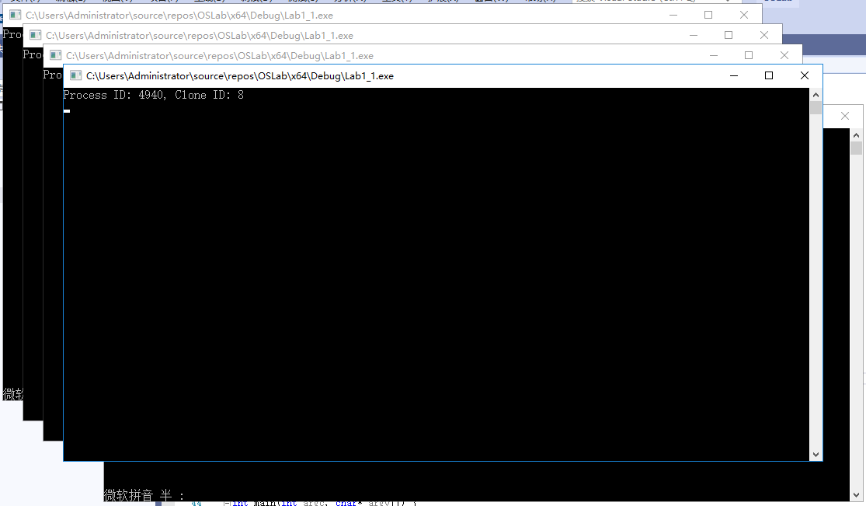
图1-10 程序Lab1_1运行过程
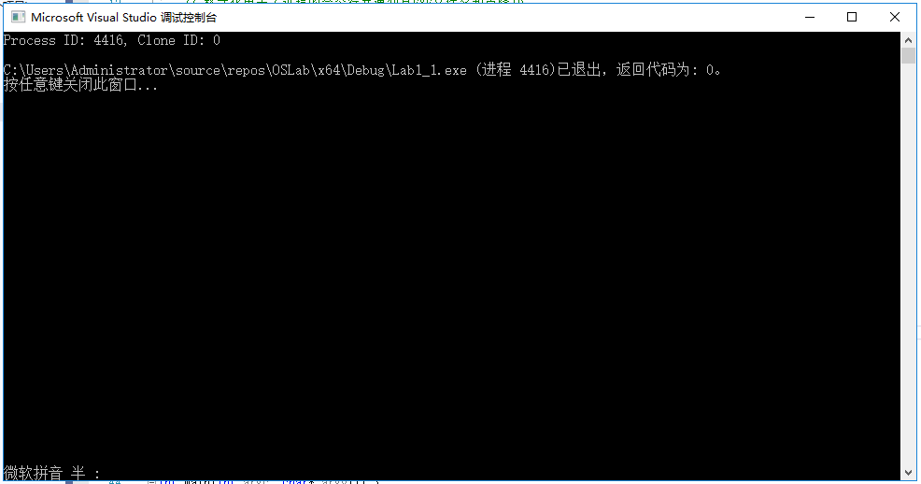
图1-11 程序Lab1_1运行结果
提示：部分程序在Visual Studio 2019环境完成编译、链接之后，还可以在Windows Server 2016的“命令提示符”状态下尝试执行该程序，看看与在可视化界面下运行的结果有没有不同？为什么？
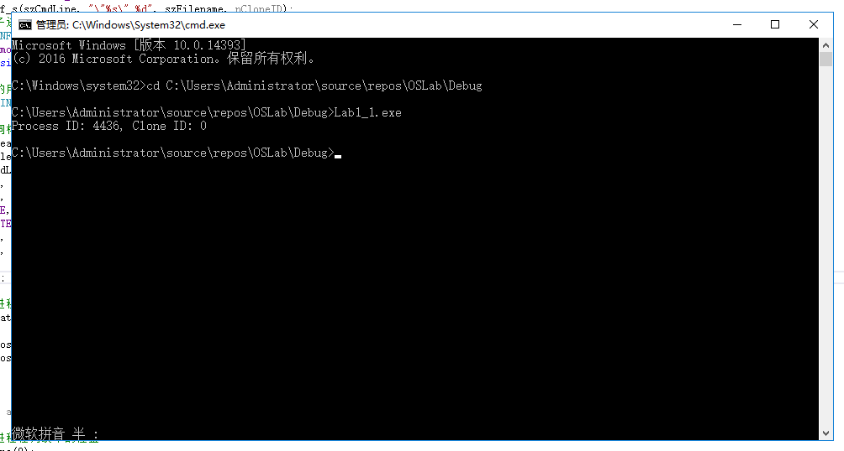
图1-12 Lab1_1控制台运行结果
除分配的Process ID不同外，其他运行过程类似。
原因：每次运行程序，系统为其分配的ID不同。
2.正在运行的进程
本实验的程序中列出了用于进程信息查询的API函数GetProcessVersion()与GetVersionEx()的共同作用，可确定运行进程的操作系统的版本号。
步骤8：在Visual Studio 2019窗口的工具栏中单击“文件”按钮，在解决方案OSLab中新建一个项目，命名为Lab1_2，并在源文件中添加新建项，命名为Lab1_2.cpp，将实验指导书中的代码拷贝至该文件中。
步骤9：单击“生成”菜单中的“编译”命令，系统对Lab1_2.cpp进行编译。
步骤10：编译完成后，单击“生成”菜单中的“生成”命令，建立Lab1_2.exe可执行文件。
操作能否正常进行？如果不行，则可能的原因是什么？
由于程序代码是由pdf文件复制出来的，调整缩进与分号等规范后，使用了命名空间std，减少代码冗余，调整过后，程序代码可以调通。
步骤11：在解决方案资源管理器中右键当前项目，并设置为启动项目。在工具栏单击“调试”-“开始执行（不调试）”按钮，执行Lab1_2.exe程序。
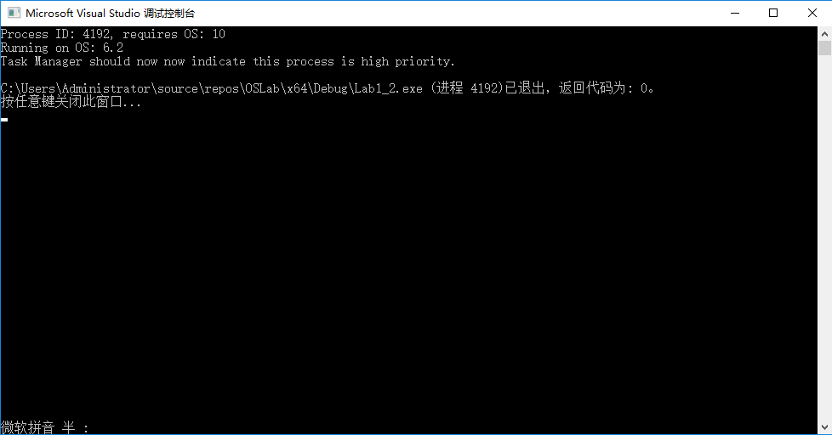
图1-13 程序Lab1_2运行结果
运行结果：
当前PID信息：4192
当前操作系统版本：6.2
系统提示信息：
Task Manager should now now indicate this process is high priority．

Lab1_2中的程序向读者表明了如何获得当前的PID和所需的进程版本信息。为了运行这一程序，系统处理了所有的版本不兼容问题。
接着，程序演示了如何使用GetVersionEx()API函数来提取OSVERSIONINFOEX结构。这一数据块中包括了操作系统的版本信息。其中，“OS:6.2”表示当前运行的操作系统是： Windows Server 2016
Lab1_2的最后一段程序利用了操作系统的版本信息，以确认运行的是Windows Server 2016。（程序源代码对版本号进行了判断，OS大于等于5即可）代码接着将当前进程的优先级提高到比正常级别高。
步骤12：单击Ctrl + Alt + Del键，进入“Windows任务管理器”，在“详细信息”选项卡中右键单击“Lab1_2”任务，在快捷菜单中选择“转到进程”命令。
在“Windows任务管理器”的“进程”选项卡中，与“Lab1_2”任务对应的进程映像名称是(为什么？)：
VsDebugConsole.exe（原因：Lab1_2的运行是在VS集成开发环境中的，依赖于VS调试控制台。）
右键单击该进程名，在快捷菜单中选择“设置优先级”命令，可以调整该进程的优先级，如设置为“高”后重新运行Lab1_2.exe程序，屏幕显示有变化吗？为什么？
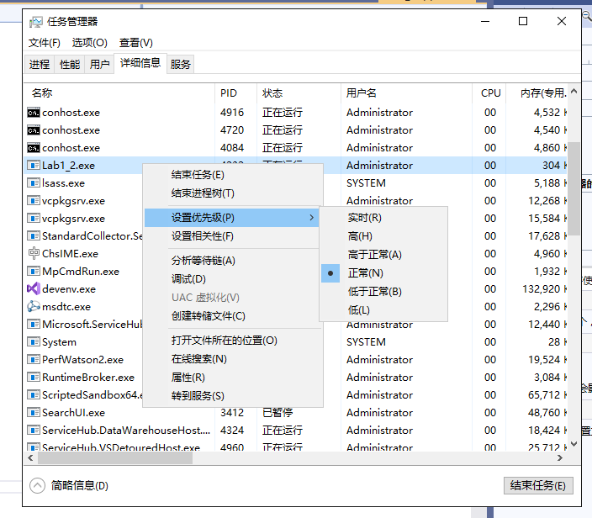
图1-14 Lab1_2设置优先级
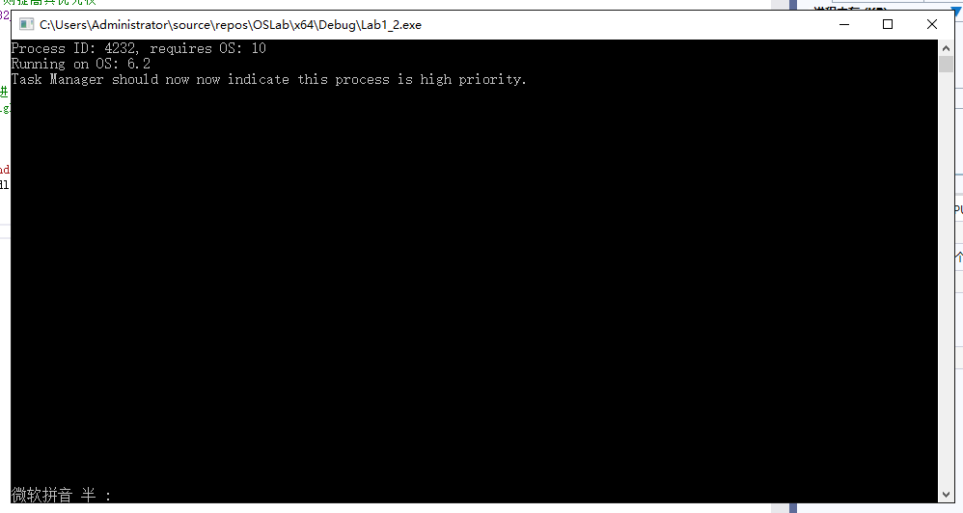
图1-15 程序Lab1_2运行结果
屏幕显示无变化。
原因：改变优先级操作之前未进行优先级判断，改变优先级时将其修改为高优先级（该进程原先也为高优先级），屏幕紧接着仍会输出报告语句。
除了改变进程的优先级以外，还可以对正在运行的进程执行几项其他的操作，只要获得其进程句柄即可。SetProcessAffinityMask() API函数允许开发人员将线程映射到处理器上；SetProcessPriorityBoost() API可关闭前台应用程序优先级的提升；而SetProcessWorkingSet() API可调节进程可用的非页面RAM的容量；还有一个只对当前进程可用的API函数，即SetProcessShutdownParameters()，可告诉系统如何终止该进程。
3.终止进程
在清单1-3列出的程序中，先创建一个子进程，然后指令它发出“自杀弹”互斥体去终止自身的运行。
步骤13：在Visual Studio 2019窗口的工具栏中单击“文件”按钮，在解决方案OSLab中新建一个项目，命名为Lab1_3，并在源文件中添加新建项，命名为Lab1_3.cpp，将实验指导书中的代码拷贝至该文件中。
清单1-3中的程序说明了一个进程从“生”到“死”的整个一生。第一次执行时，它创建一个子进程，其行为如同“父亲”。在创建子进程之前，先创建一个互斥的内核对象，其行为对于子进程来说，如同一个“自杀弹”。当创建子进程时，就打开了互斥体并在其他线程中进行别的处理工作，同时等待着父进程使用ReleaseMutex() API发出“死亡”信号。然后用Sleep() API调用来模拟父进程处理其他工作，等完成时，指令子进程终止。
当调用ExitProcess()时要小心，进程中的所有线程都被立刻通知停止。在设计应用程序时，必须让主线程在正常的C++运行期关闭(这是由编译器提供的缺省行为)之后来调用这一函数。当它转向受信状态时，通常可创建一个每个活动线程都可等待和停止的终止事件。
在正常的终止操作中，进程的每个工作线程都要终止，由主线程调用ExitProcess()。接着，管理层对进程增加的所有对象释放引用，并将用GetExitCodeProcess()建立的退出代码从STILL_ACTIVE改变为在ExitProcess()调用中返回的值。最后，主线程对象也如同进程对象一样转变为受信状态。
等到所有打开的句柄都关闭之后，管理层的对象管理器才销毁进程对象本身。还没有一种函数可取得终止后的进程对象为其参数，从而使其“复活”。当进程对象引用一个终止了的对象时，有好几个API函数仍然是有用的。进程可使用退出代码将终止方式通知给调用GetExitCodeProcess()的其他进程。同时，GetProcessTimes()API函数可向主调者显示进程的终止时间。
步骤14：单击“生成”菜单中的“编译”命令，系统对Lab1_3.cpp进行编译。
步骤15：编译完成后，单击“生成”菜单中的“生成”命令，建立Lab1_3.exe可执行文件。
操作能否正常进行？如果不行，则可能的原因是什么？
由于程序代码是由pdf文件复制出来的，调整缩进与分号等规范后，使用了命名空间std，减少代码冗余，调整过后，程序代码可以调通。
步骤16：在解决方案资源管理器中右键当前项目，并设置为启动项目。在工具栏单击“调试”-“开始执行（不调试）”按钮，执行Lab1_3.exe程序。
运行结果（当前控制台窗口，其他控制台信息见图片）：
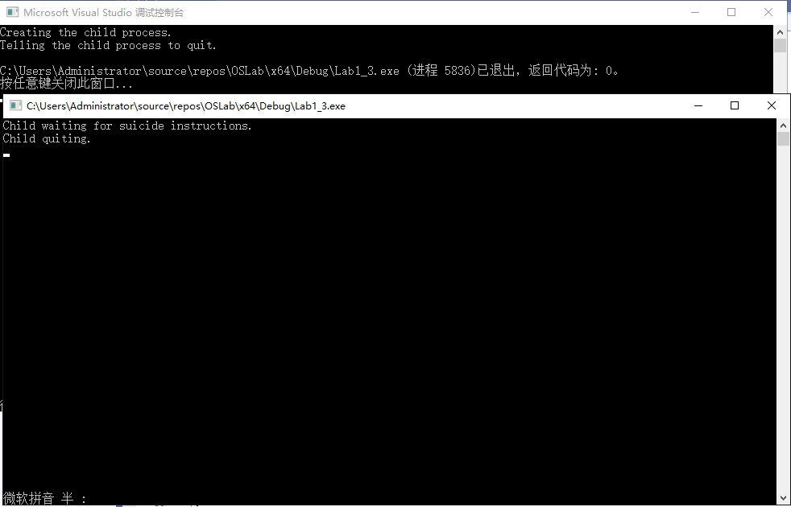
图1-16 程序Lab1_3运行过程
1） Creating the child process.
表示： 创建子进程，并生成新的子进程控制台窗口
2） Telling the child process to quit.
表示： 子进程等待一会，收到消息后结束自身进程
步骤17：在熟悉清单1-3源代码的基础上，利用本实验介绍的API函数来尝试改进本程序（例如使用GetProcessTimes() API函数）并运行。
可以使用GetProcessTimes() 来输出进程的具体存在时间（创建时间、死亡时间、内核时间、用户时间等）。
五、实验结果与分析
见实验步骤与实验过程以及注释。

六、实验心得体会
通过本次实验，更加透彻地理解了Windows进程控制的应用，如使用任务管理器查看进程、结束进程等等；学会了如何使用Windows API函数创建与结束进程。同时，较为深入地理解了FILETIME的时间结构与使用。

附录 程序清单
清单1-1
- // proccreate项目
- #include <windows.h>
- #include <iostream>
- #include <stdio.h>
- using namespace std;

- // 创建传递过来的进程的克隆过程并赋与其ID值
- void StartClone(int nCloneID) {
- // 提取用于当前可执行文件的文件名
- TCHAR szFilename[MAX_PATH];
- ::GetModuleFileName(NULL, szFilename, MAX_PATH);
- // 格式化用于子进程的命令行并通知其EXE文件名和克隆ID
- TCHAR szCmdLine[MAX_PATH];
- ::sprintf_s(szCmdLine, "\"%s\" %d", szFilename, nCloneID);
- // 用于子进程的STARTUPINFO结构
- STARTUPINFO si;
- ::ZeroMemory(reinterpret_cast<void*>(&si), sizeof(si));
- si.cb = sizeof(si); // 必须是本结构的大小

- // 返回的用于子进程的进程信息
- PROCESS_INFORMATION pi;

- // 利用同样的可执行文件和命令行创建进程，并赋于其子进程的性质
- BOOL bCreateOK = ::CreateProcess(
- szFilename, // 产生这个 EXE 的应用程序的名称
- szCmdLine, // 告诉其行为像一个子进程的标志
- NULL, // 缺省的进程安全性
- NULL, // 缺省的线程安全性
- FALSE, // 不继承句柄
- CREATE_NEW_CONSOLE, // 使用新的控制台
- NULL, // 新的环境
- NULL, // 当前目录
- &si, // 启动信息
- &pi); // 返回的进程信息

- // 对子进程释放引用
- if (bCreateOK)
- {
- ::CloseHandle(pi.hProcess);
- ::CloseHandle(pi.hThread);
- }
- }

- int main(int argc, char* argv[]) {

- // 确定进程在列表中的位置
- int nClone(0);
- if (argc > 1)
- {
- // 从第二个参数中提取克隆ID
- ::sscanf_s(argv[1], "%d", &nClone);
- }

- // 显示进程位置
- cout << "Process ID: " << ::GetCurrentProcessId()
- << ", Clone ID: " << nClone
- << endl;

- // 检查是否有创建子进程的需要
- const int C_nCloneMax = 25;
- if (nClone < C_nCloneMax)
- {
- // 发送新进程的命令行和克隆号
- StartClone(++nClone);
- }
- // 在终止之前暂停一下 (l/2 秒)
- ::Sleep(500);

- return 0;
- }

清单1-2
- // version项目
- #include <windows.h>
- #include <iostream>
- using namespace std;
- #pragma warning(disable: 4996)

- // 利用进程和操作系统的版本信息的简单示例
- int main() {
- // 提取这个进程的 ID 号
- DWORD dwIdThis = ::GetCurrentProcessId();

- // 获得这一进程和报告所需的版本，也可以发送0以便指明这一进程
- DWORD dwVerReq = ::GetProcessVersion(dwIdThis);
- WORD wMajorReq = (WORD)(dwVerReq > 16);
- WORD wMinorReq = (WORD)(dwVerReq & 0xffff);
- cout << "Process ID: " << dwIdThis << ", requires OS: "
- << wMajorReq << wMinorReq << endl;

- // 设置版本信息的数据结构，以便保存操作系统的版本信息
- OSVERSIONINFOEX osvix;
- ::ZeroMemory(&osvix, sizeof(osvix));
- osvix.dwOSVersionInfoSize = sizeof(osvix);
- // 提取版本信息和报告
- ::GetVersionEx(reinterpret_cast<LPOSVERSIONINFO>(&osvix));
- cout << "Running on OS: " << osvix.dwMajorVersion << "."
- << osvix.dwMinorVersion << endl;

- // 如果是 NTS (Windows Server 2003) 系统，则提高其优先权
- if (osvix.dwPlatformId == VER_PLATFORM_WIN32_NT &&
- osvix.dwMajorVersion >= 5)
- {
- // 改变优先级
- ::SetPriorityClass(
- ::GetCurrentProcess(), // 利用这一进程
- HIGH_PRIORITY_CLASS // 改变为 high
- );

- // 报告给用户
- cout << "Task Manager should now now indicate this "
- "process is high priority．" << endl;
- }

- return 0;
- }

清单1-3
- // procterm项目
- #include <windows.h>
- #include <iostream>
- #include <stdio.h>
- static LPCTSTR g_szMutexName = "w2kdg.ProcTerm.mutex.Suicide";
- using namespace std;

- // 创建当前进程的克隆进程的简单方法
- void StartClone() {
- // 提取当前可执行文件的文件名
- TCHAR szFilename[MAX_PATH];
- ::GetModuleFileName(NULL, szFilename, MAX_PATH);

- // 格式化用于子进程的命令行，指明它是一个EXE文件和子进程
- TCHAR szCmdLine[MAX_PATH];
- ::sprintf_s(szCmdLine, "\"%s\" child", szFilename);

- // 子进程的启动信息结构
- STARTUPINFO si;
- ::ZeroMemory(reinterpret_cast<void*>(&si), sizeof(si));
- si.cb = sizeof(si); // 应当是此结构的大小

- // 返回的用于子进程的进程信息
- PROCESS_INFORMATION pi;

- // 用同样的可执行文件名和命令行创建进程，并指明它是一个子进程
- BOOL bCreateOK = ::CreateProcess(
- szFilename, // 产生的应用程序名称 (本 EXE 文件)
- szCmdLine, // 告诉我们这是一个子进程的标志
- NULL, // 用于进程的缺省的安全性
- NULL, // 用于线程的缺省安全性
- FALSE, // 不继承句柄
- CREATE_NEW_CONSOLE, // 创建新窗口，使输出更直观
- NULL, // 新环境
- NULL, // 当前目录
- &si, // 启动信息结构
- &pi); // 返回的进程信息

- // 释放指向子进程的引用
- if (bCreateOK)
- {
- ::CloseHandle(pi.hProcess);
- ::CloseHandle(pi.hThread);
- }
- }

- void Parent()
- {
- // 创建"自杀"互斥程序体
- HANDLE hMutexSuicide = ::CreateMutex(
- NULL, // 缺省的安全性
- TRUE, // 最初拥有的
- g_szMutexName); // 为其命名

- if (hMutexSuicide != NULL)
- {
- // 创建子进程
- cout << "Creating the child process." << endl;
- ::StartClone();
- // 暂停
- ::Sleep(5000);
- // 指令子进程"杀"掉自身
- cout << "Telling the child process to quit. " << endl;
- ::ReleaseMutex(hMutexSuicide);
- // 消除句柄
- ::CloseHandle(hMutexSuicide);
- }
- }

- void Child()
- {
- // 打开"自杀"互斥体
- HANDLE hMutexSuicide = ::OpenMutex(
- SYNCHRONIZE, // 打开用于同步
- FALSE, // 不需要向下传递
- g_szMutexName); // 名称
- if (hMutexSuicide != NULL)
- {
- // 报告正在等待指令
- cout << "Child waiting for suicide instructions. " << endl;
- ::WaitForSingleObject(hMutexSuicide, INFINITE);
- // 准备好终止，清除句柄
- cout << "Child quiting. " << endl;
- ::CloseHandle(hMutexSuicide);
- // 等待显示信息
- ::Sleep(5000);
- }
- }

- int main(int argc, char* argv[])
- {
- // 决定其行为是父进程还是子进程
- if (argc > 1 && ::strcmp(argv[1], "child") == 0) {
- Child();
- }
- else {
- Parent();
- }

- return 0;
- }

在Vmware虚拟机中，为避免按键冲突，使用组合键Ctrl + Alt + Insert代替组合键Ctrl + Alt + Delete。
最多开启一个任务管理器，无法多开。
在Windows Server 2016中未找到该命令，实际操作通过关闭该进程树进行判断的进程。

